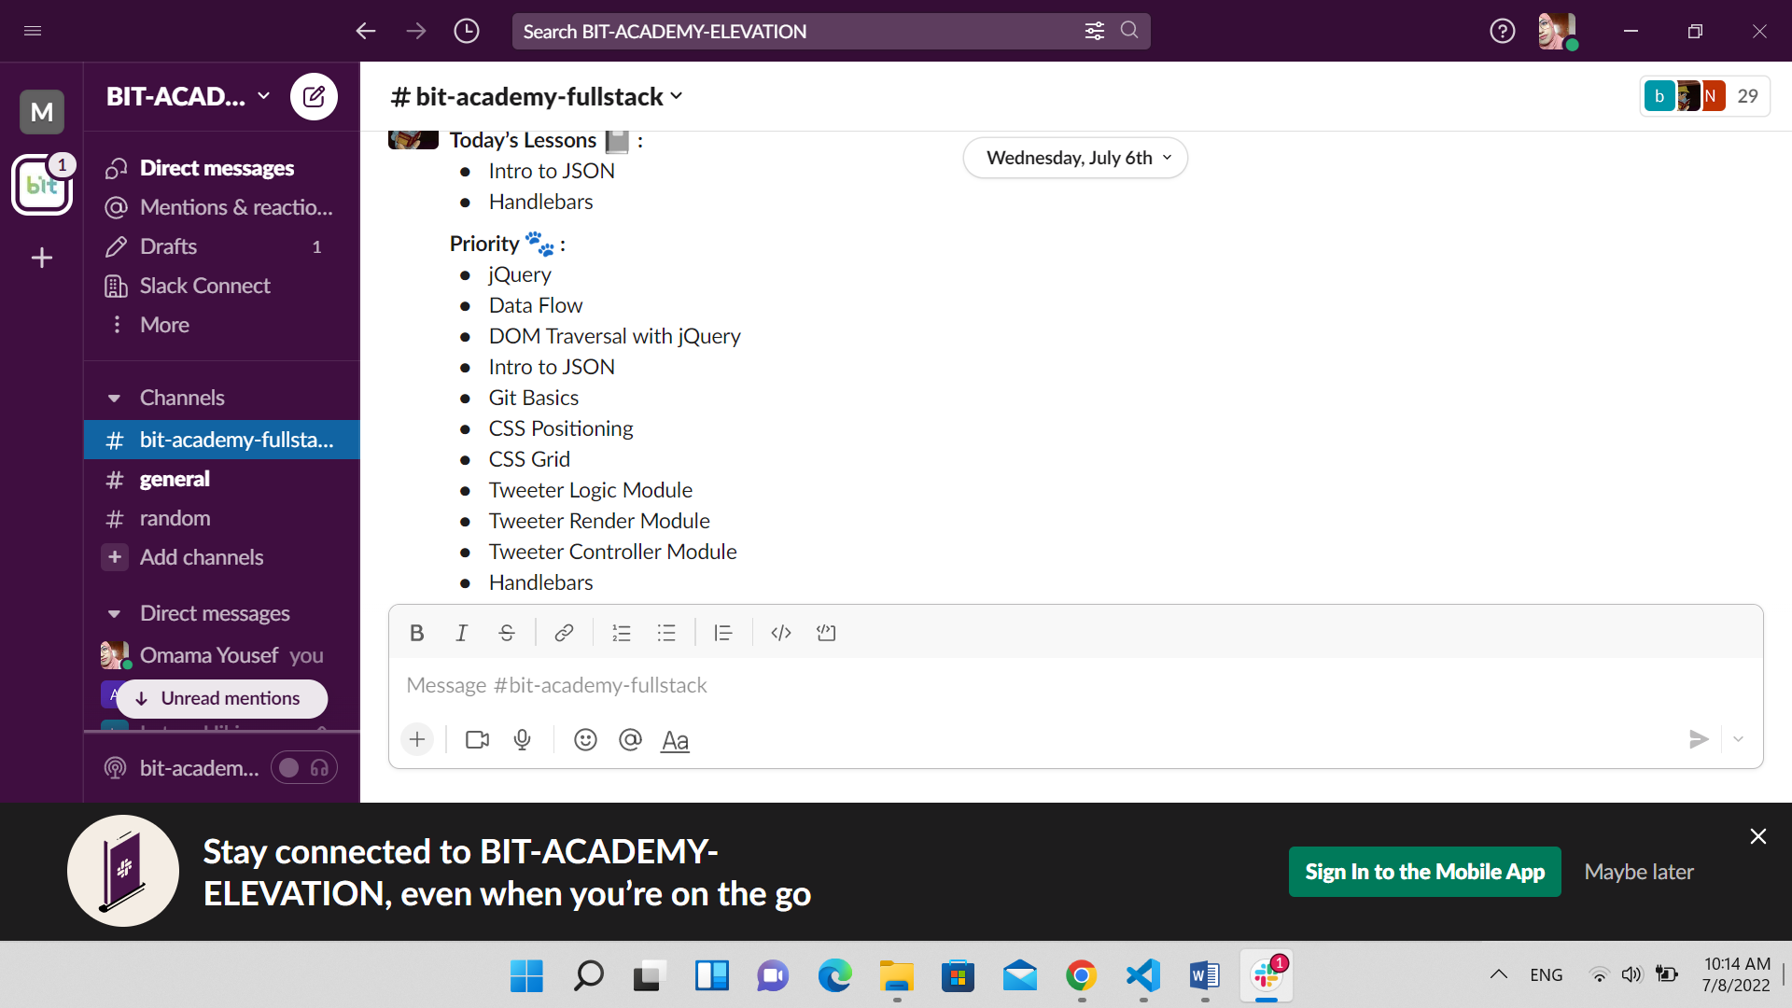

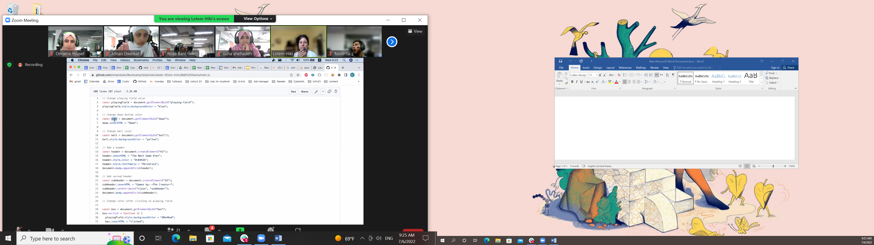

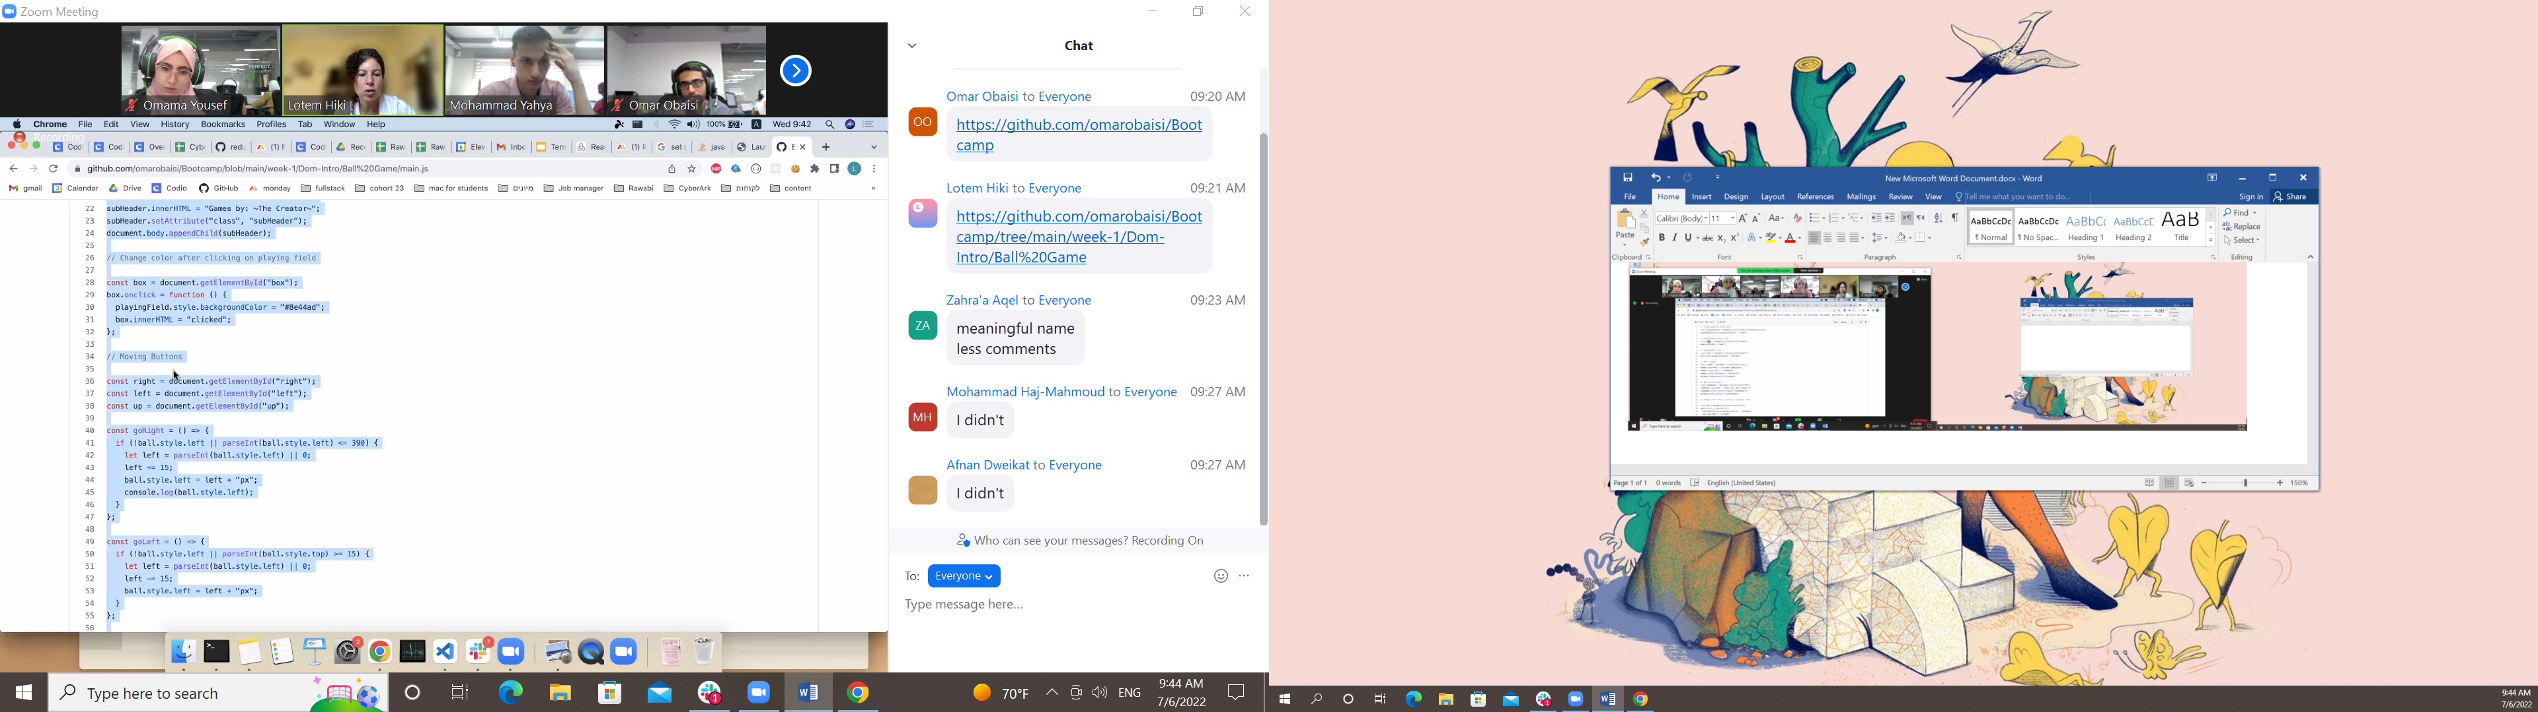

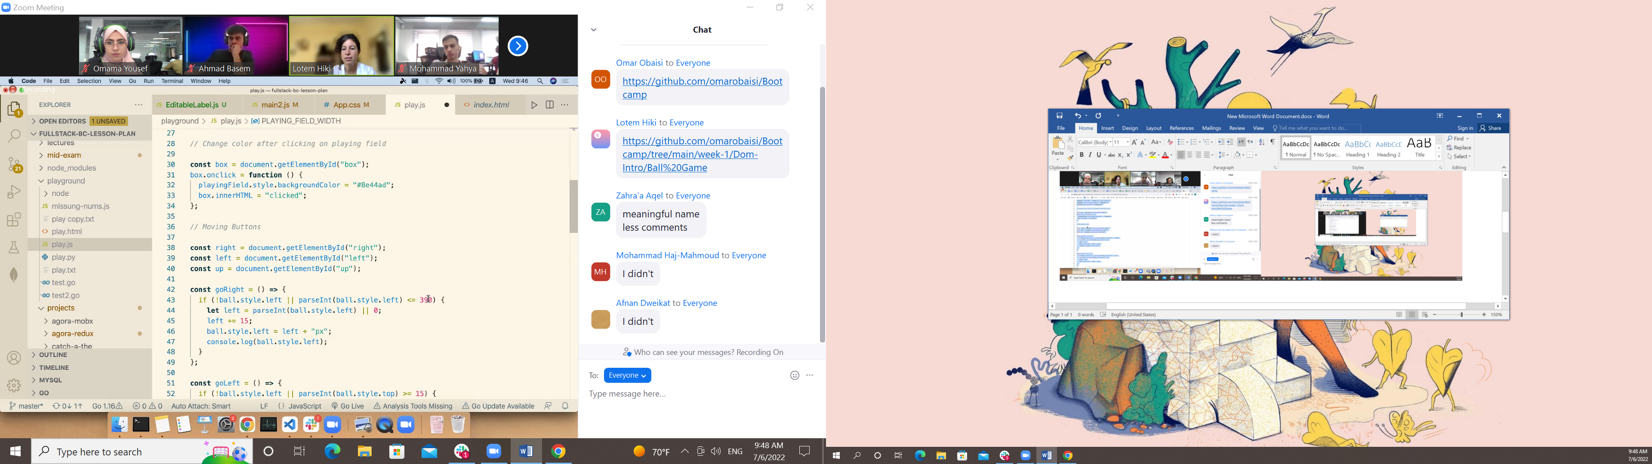

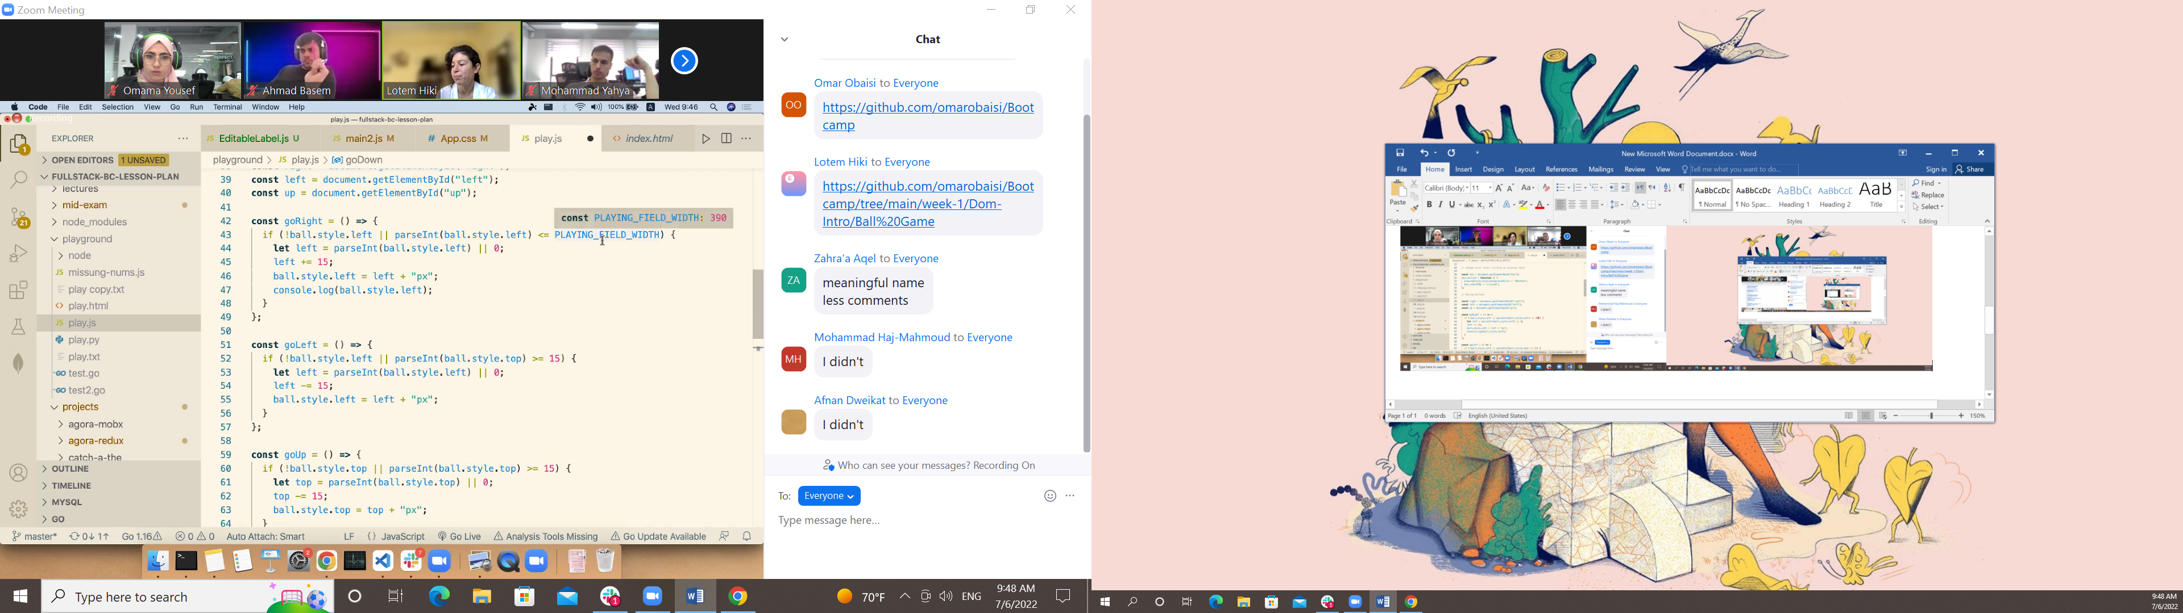

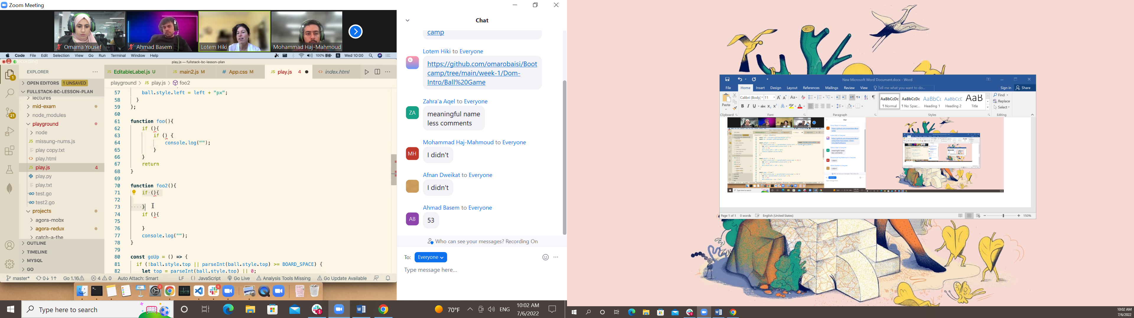

احسن اشي ما نستخدم نستنغ قد ما فينا

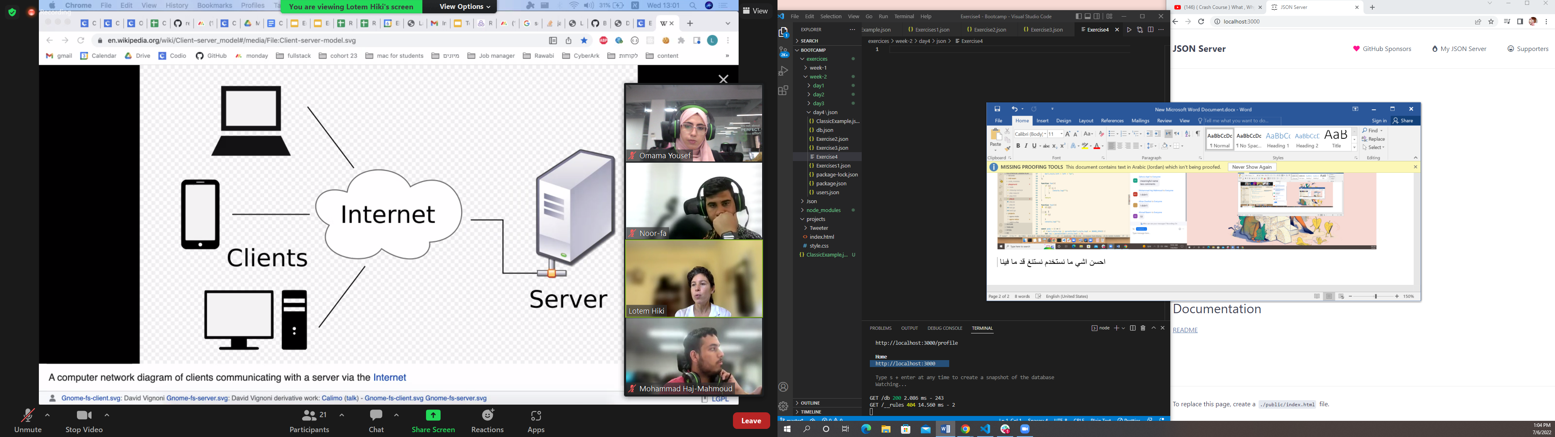

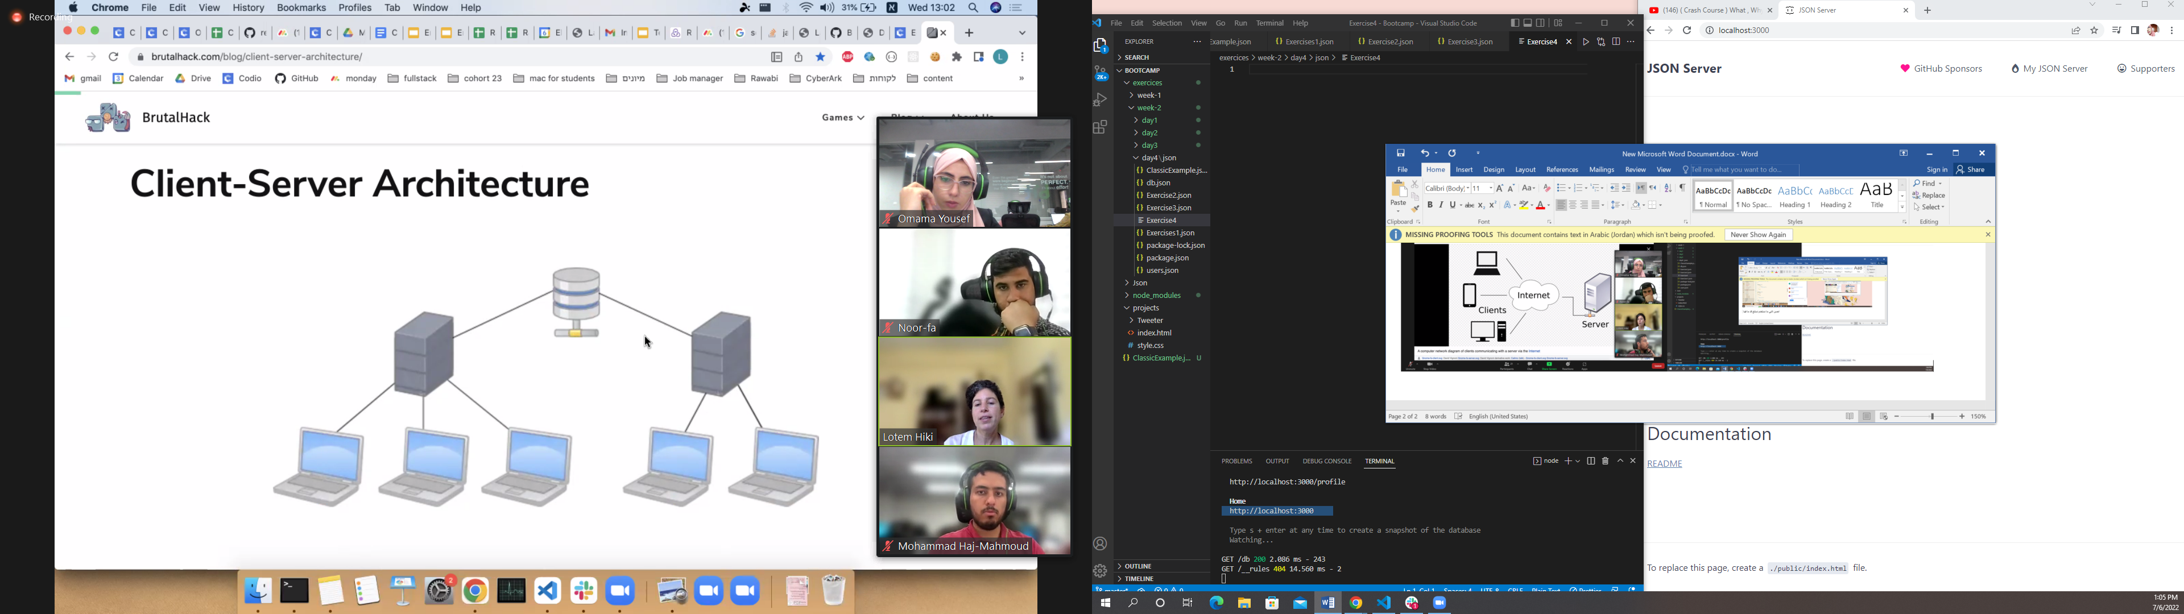

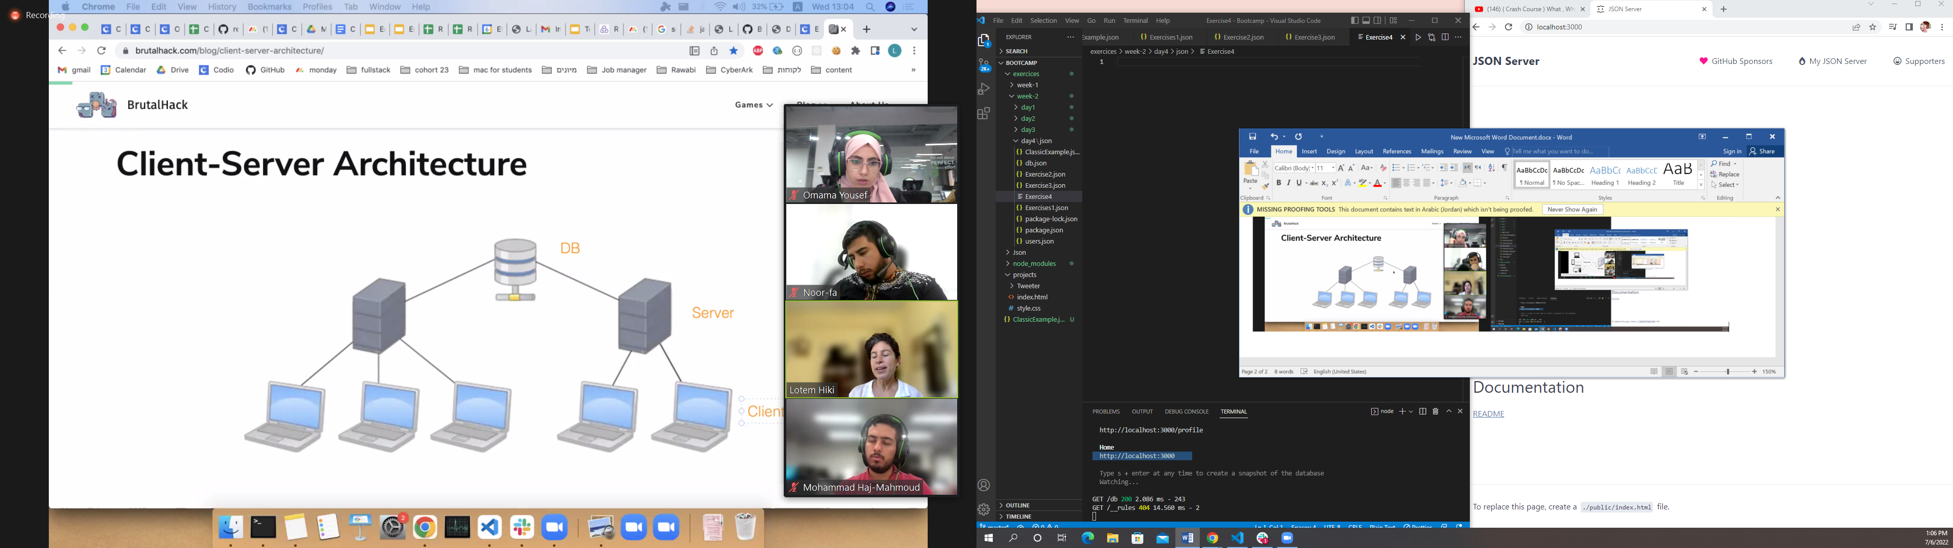

بطلع بطلوع الكلينت بطلبمن السيرفر

CLIENT احنا

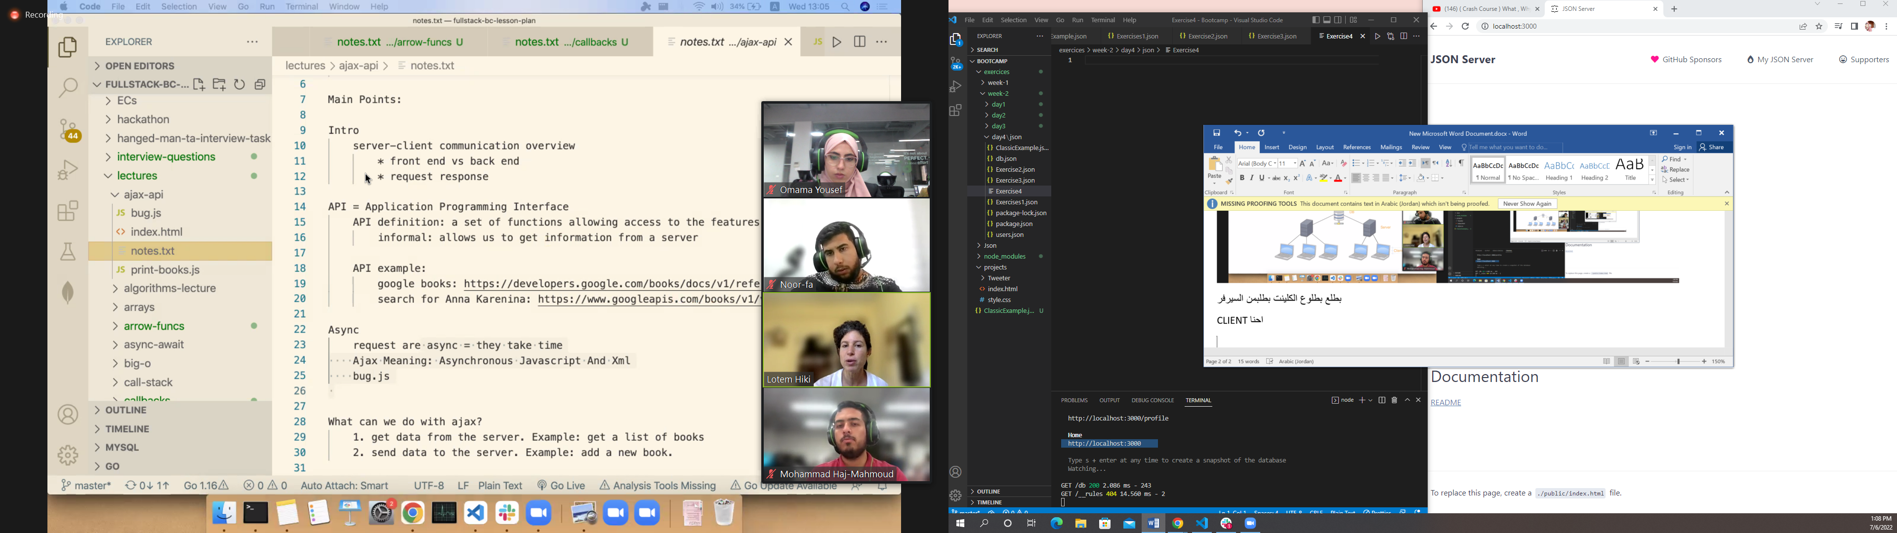

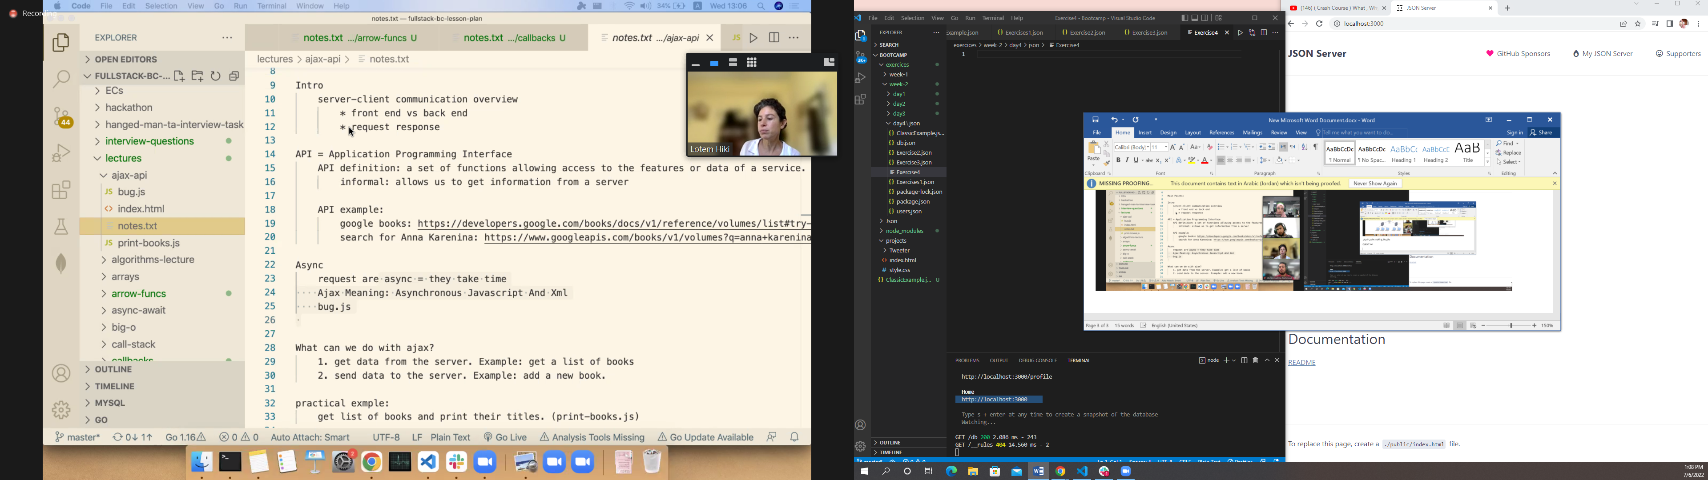

Interfaces user interface and the style in view model

Module --🡪 is an gui

User developer

Task

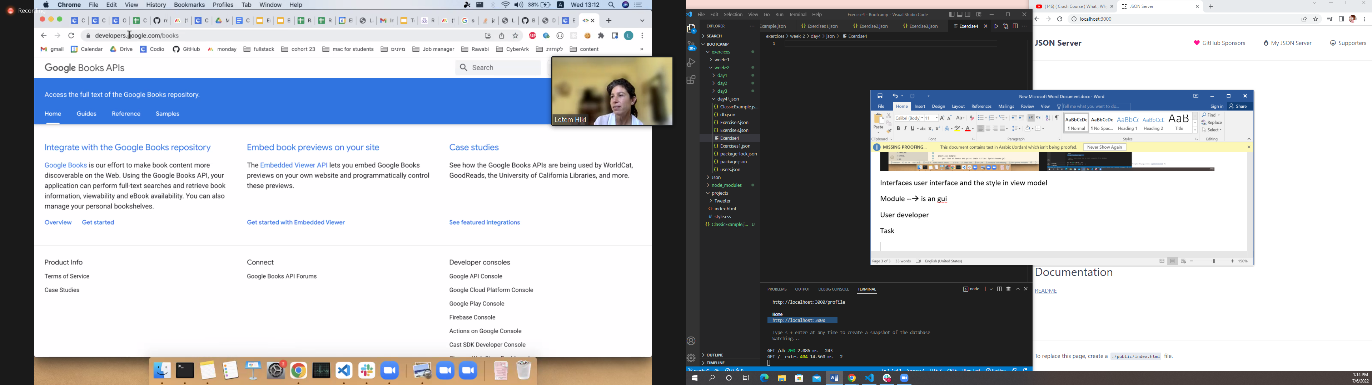

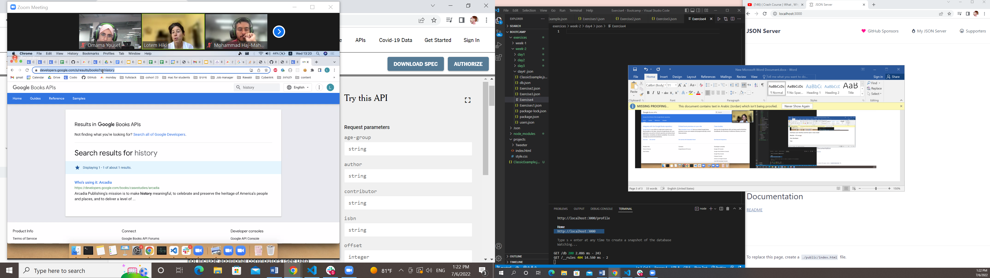

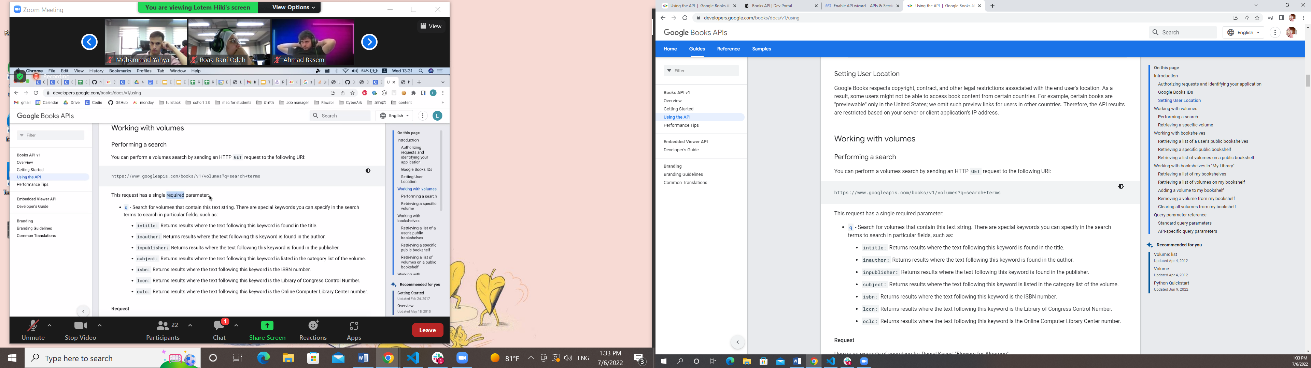

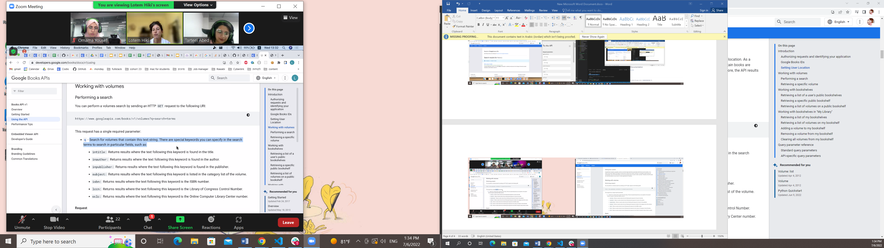

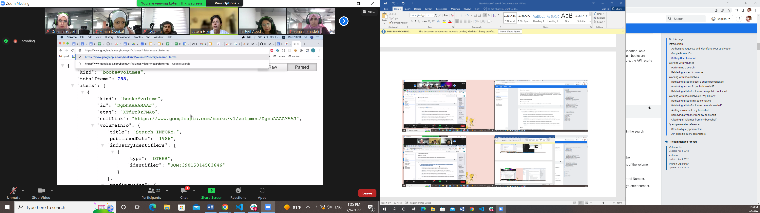

n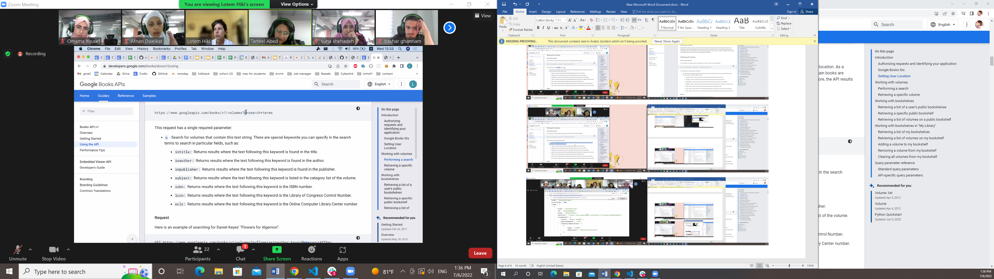

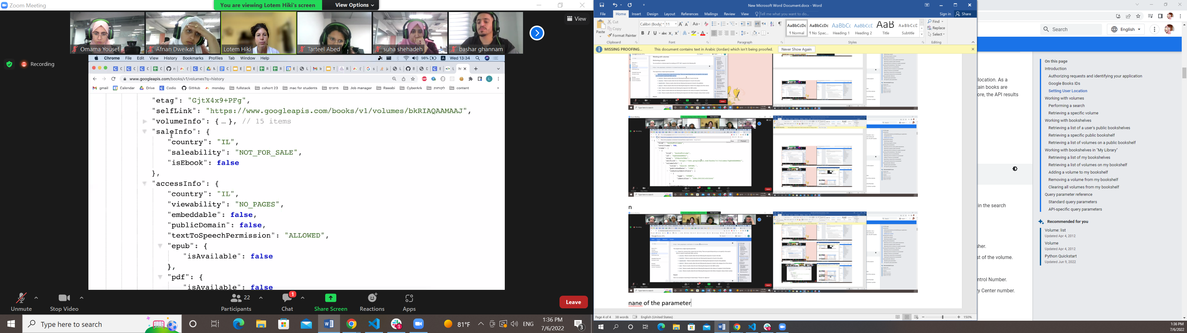

nane of the parameter

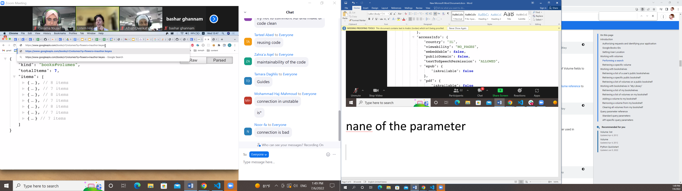

Flower

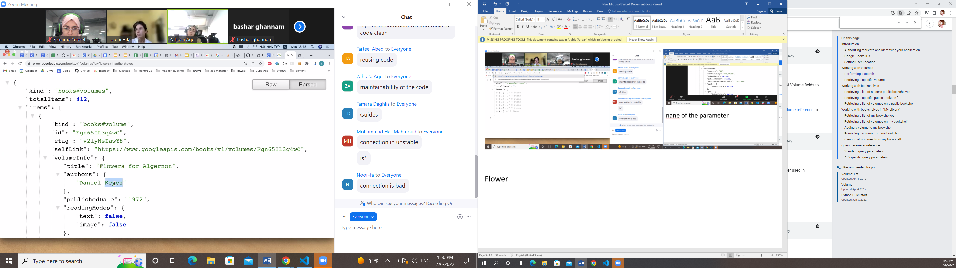

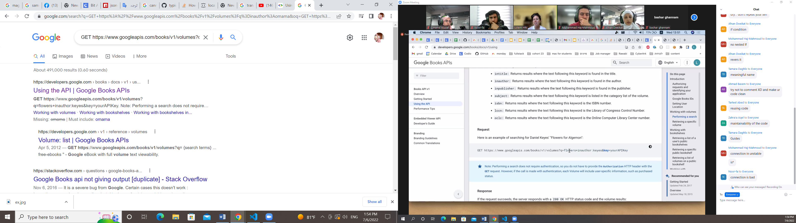

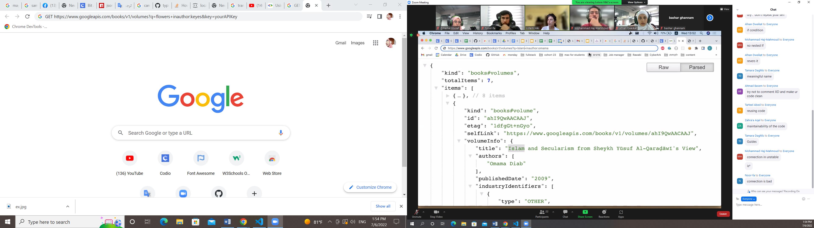

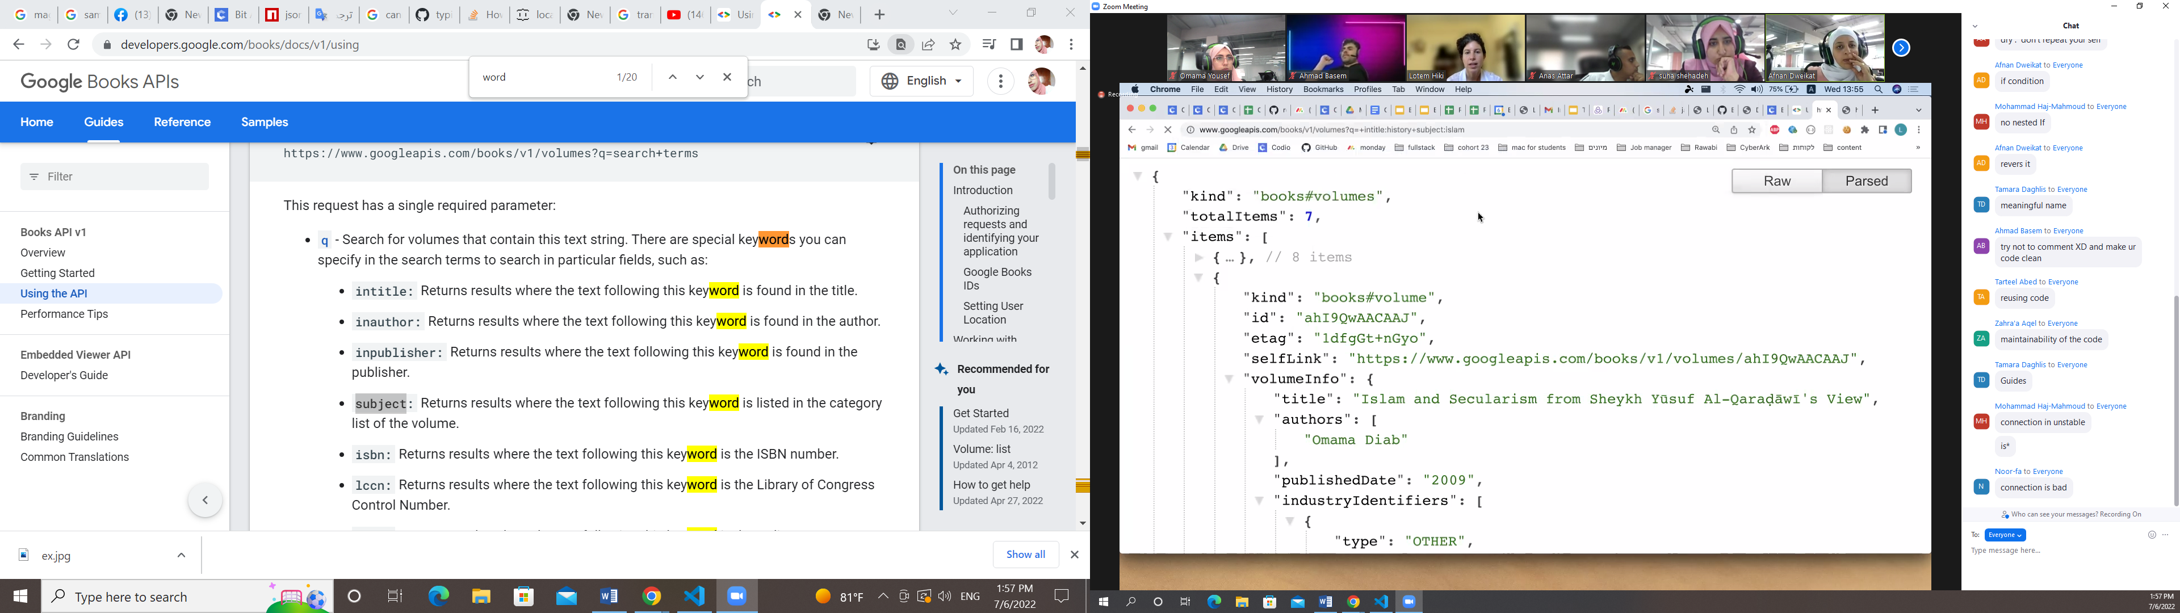

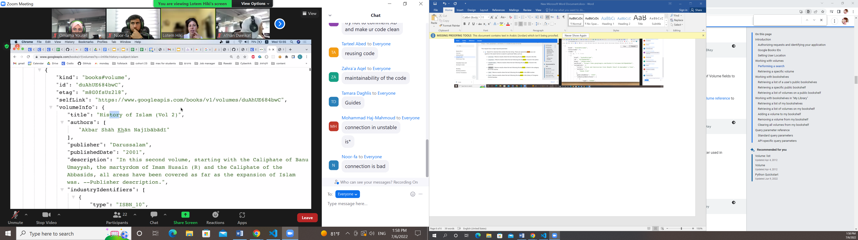

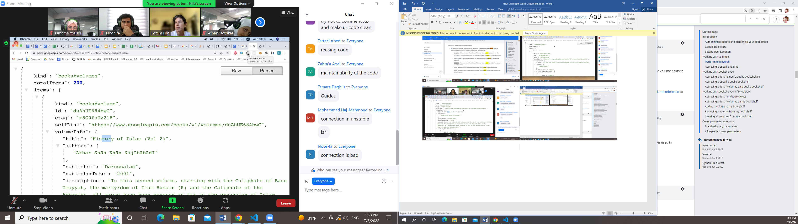

Json formatter

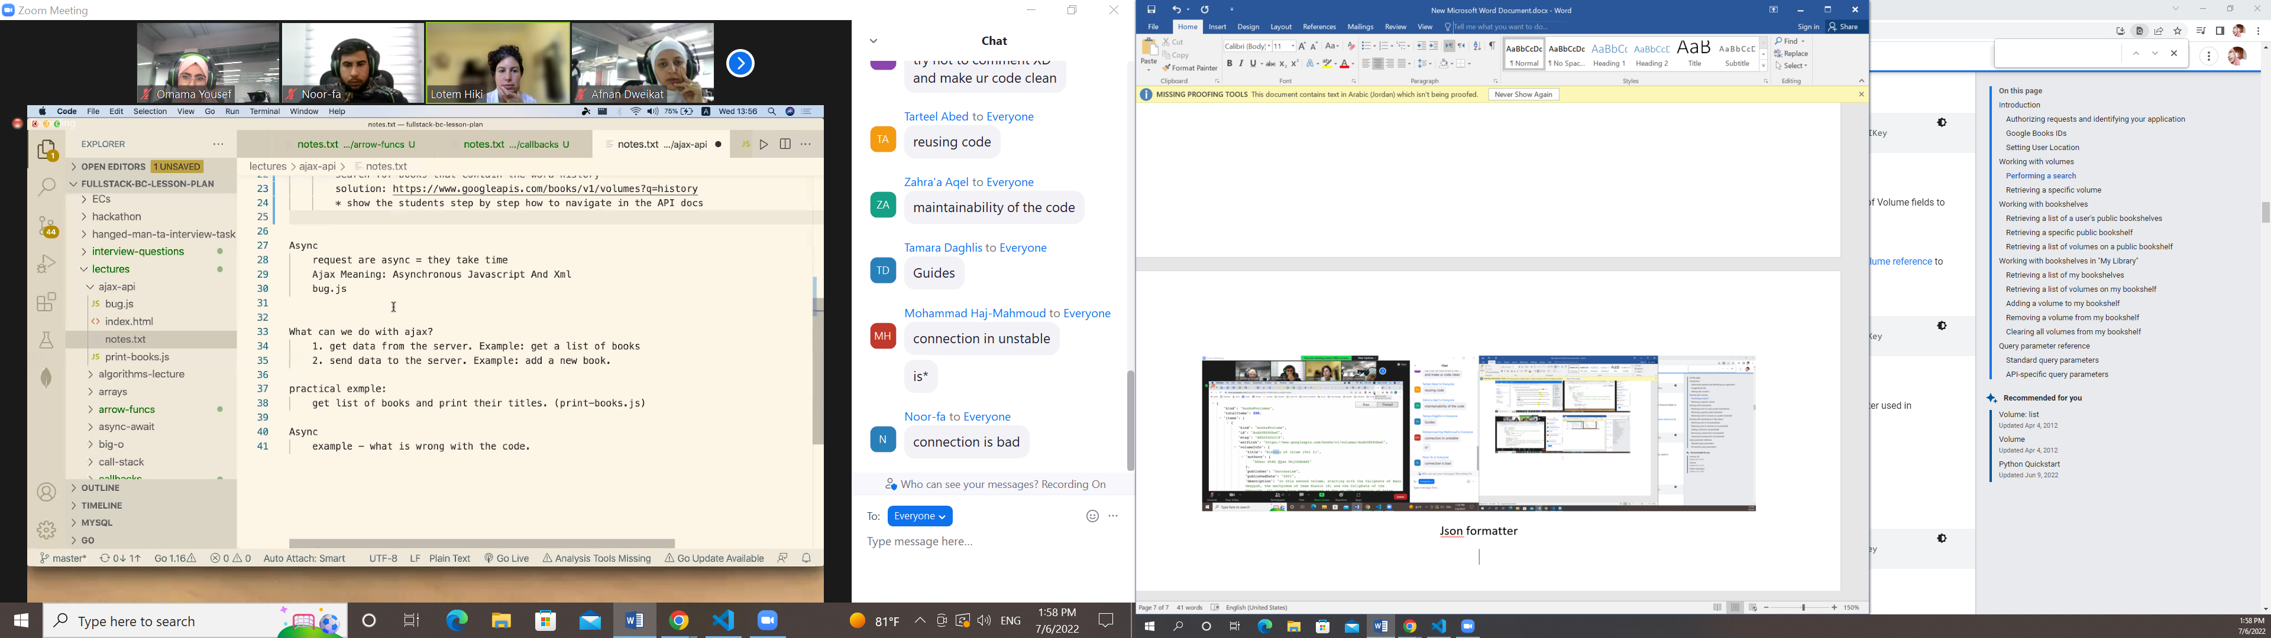

حاول لحالك جربها مهمة جداااااااا

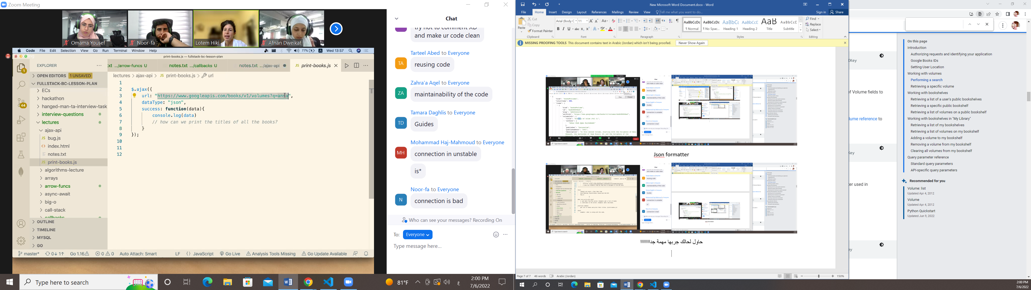

[1]

1. Nd request and

   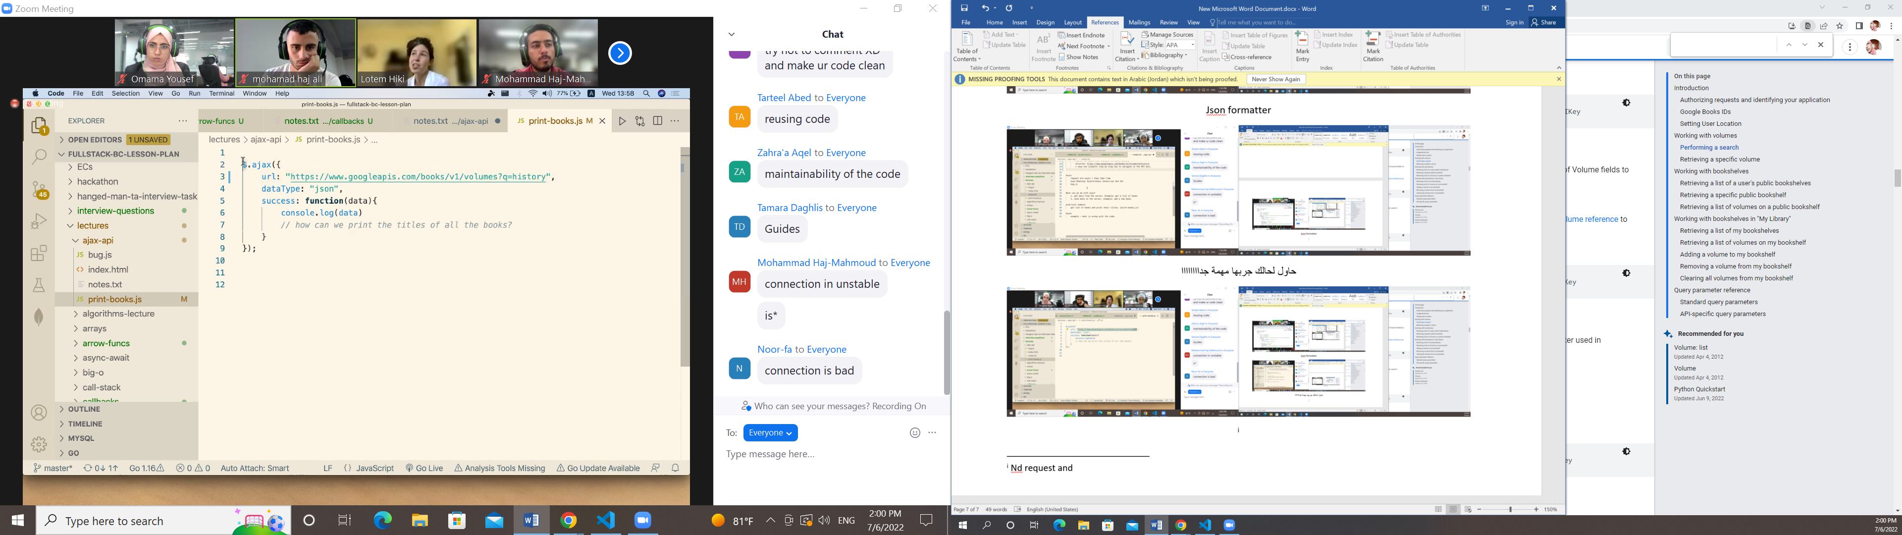

   Ajax تعريفو مهم واسمو وبستخدم ال لايبرري

   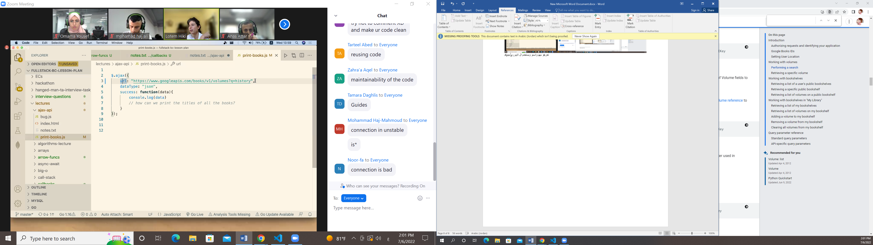

   url from api

   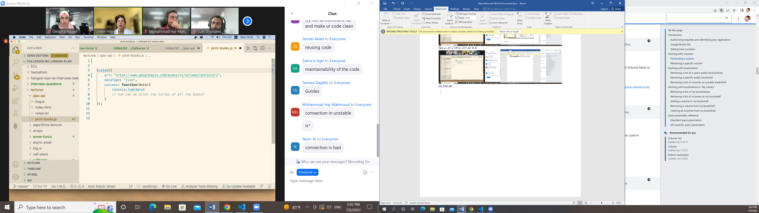call back function

   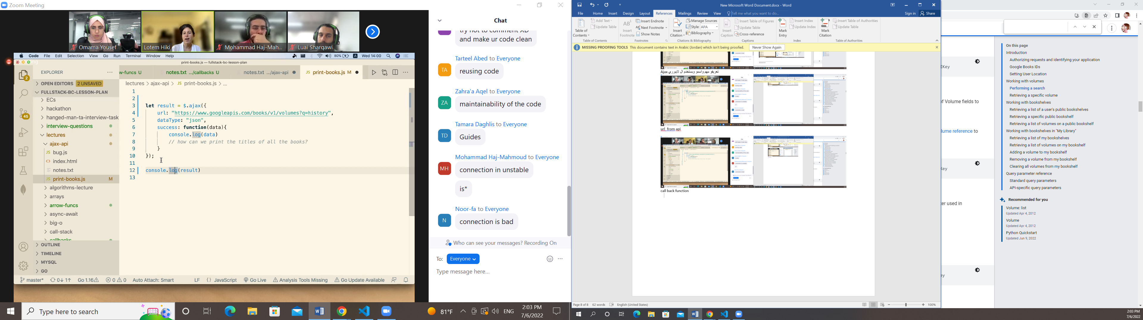

   Ajax asynchronous code like event listener

   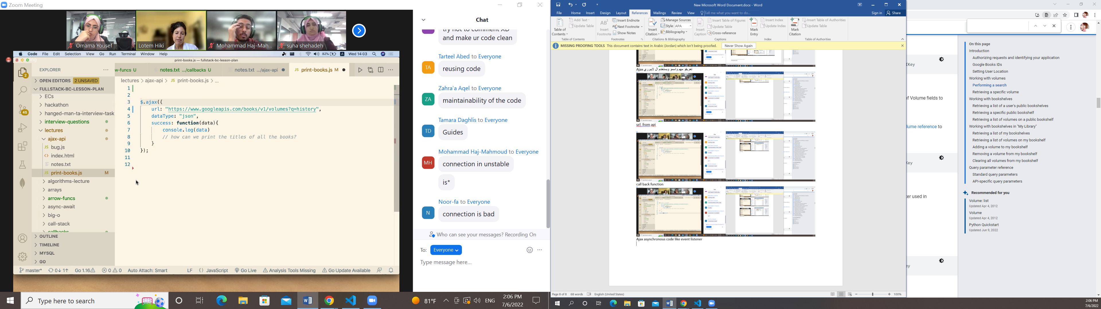

   Asynchronous code

   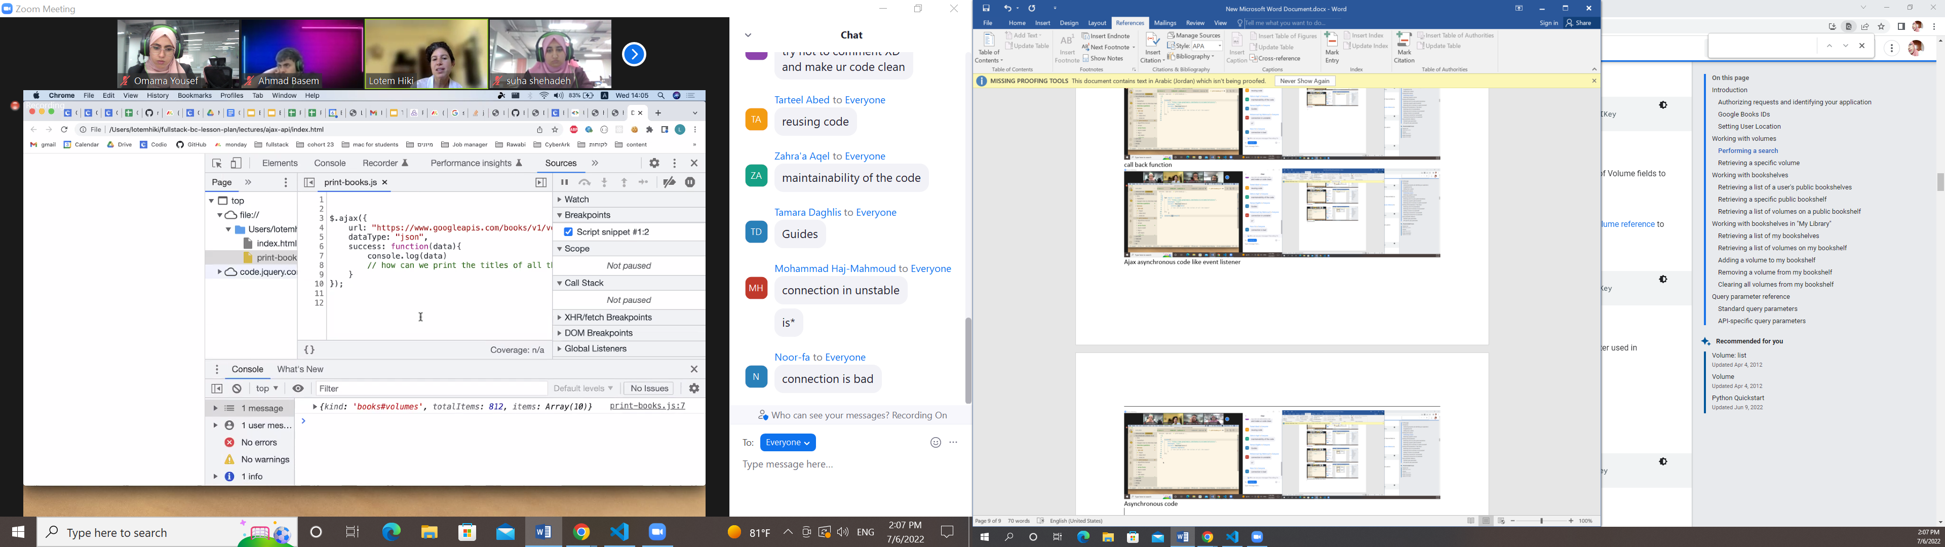

   Print the title of all book that has a title

   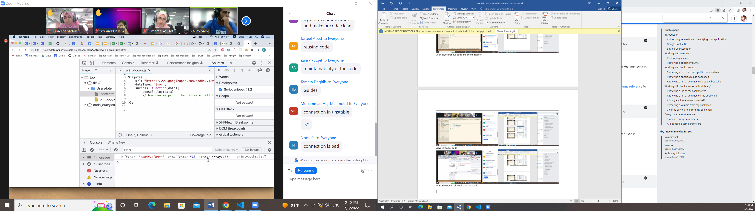

   Data is an object

   Data.items array

   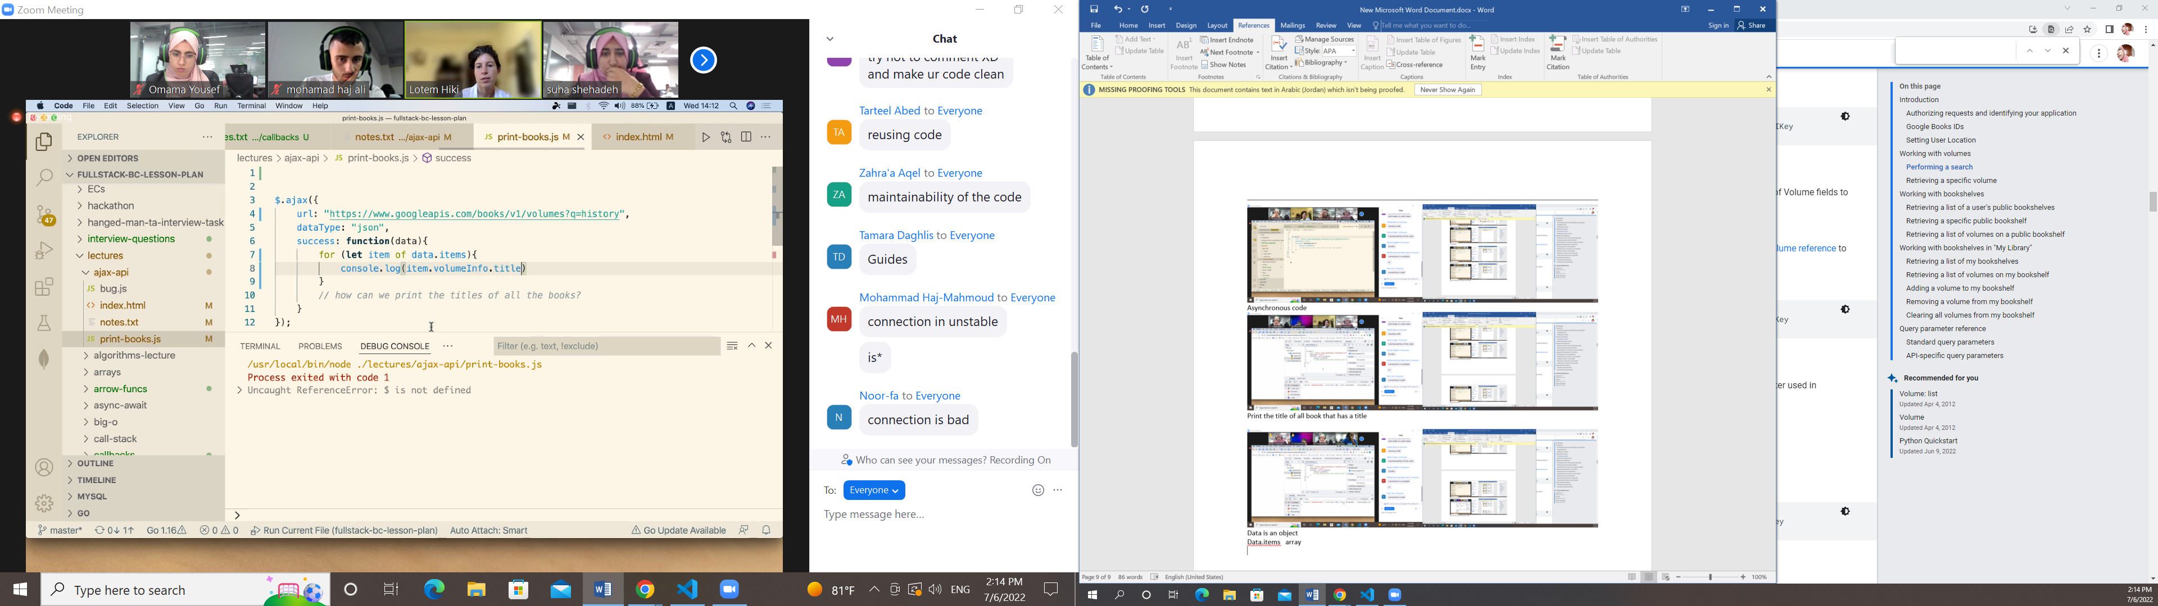

   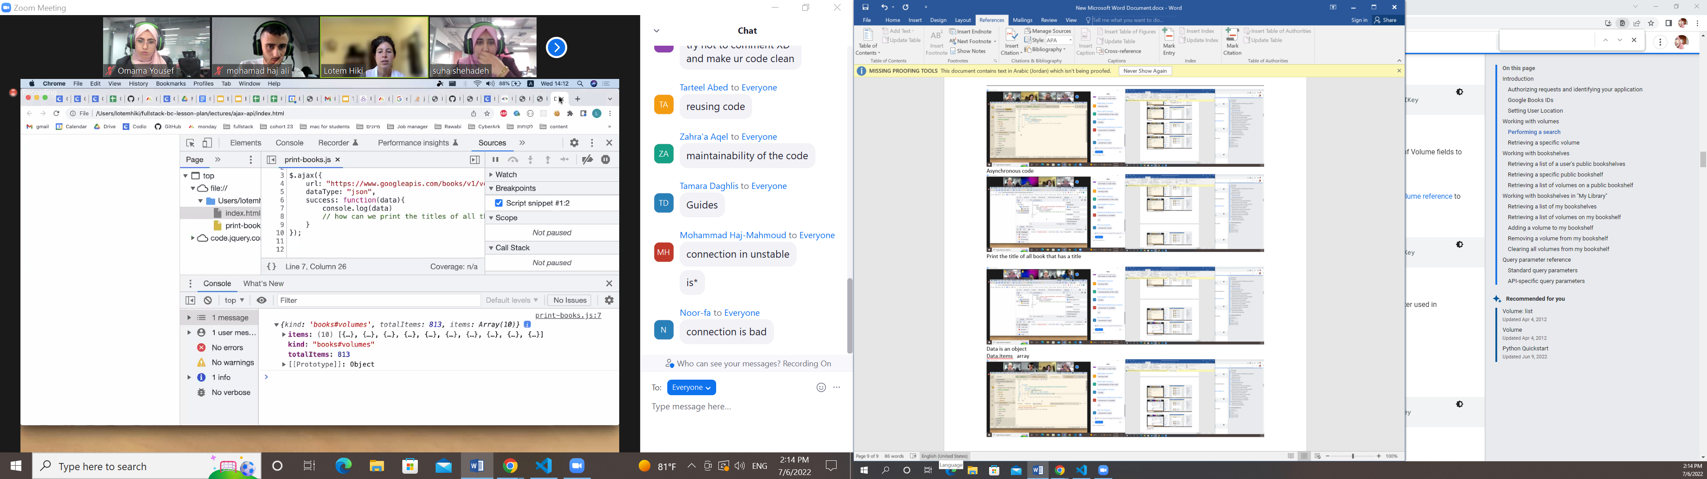

   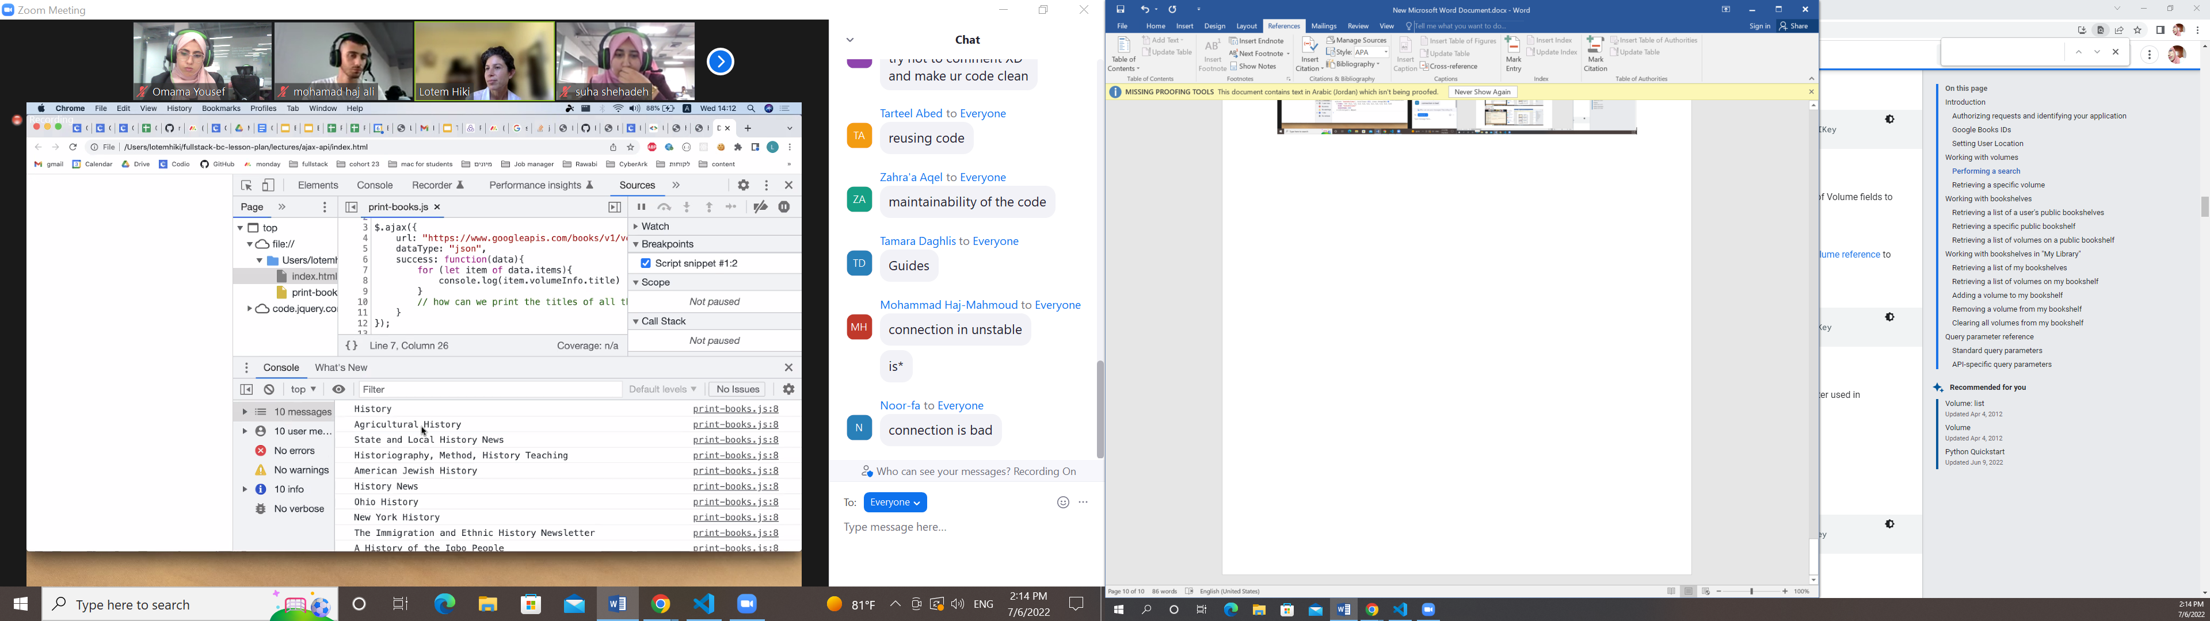

   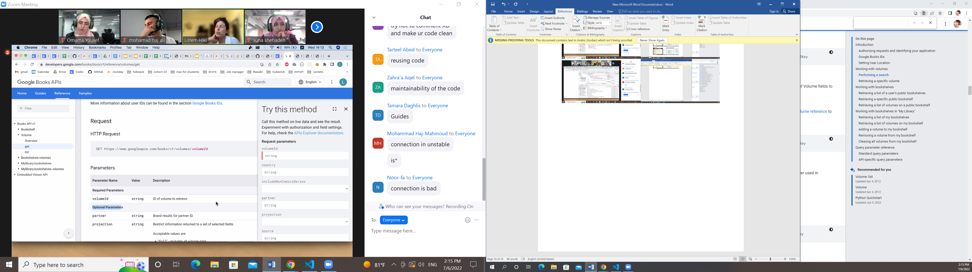

   url structure

   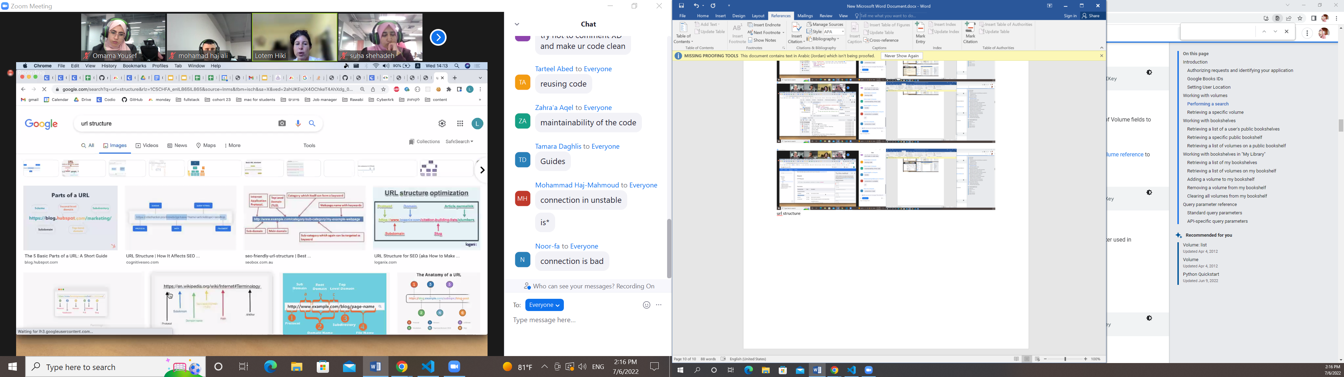

   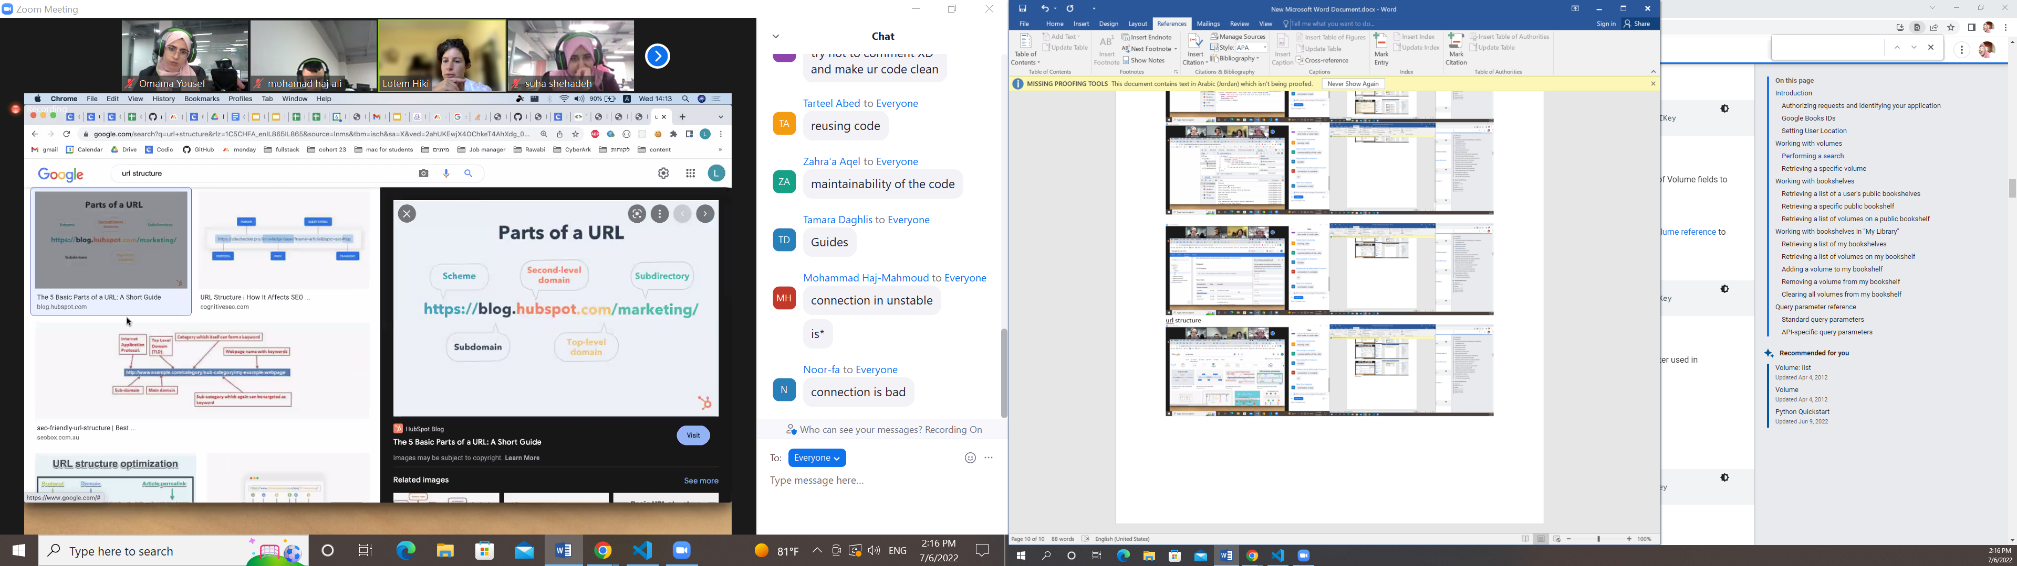

   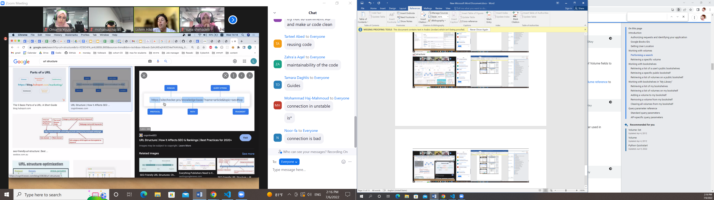

   **Path is a folder**

   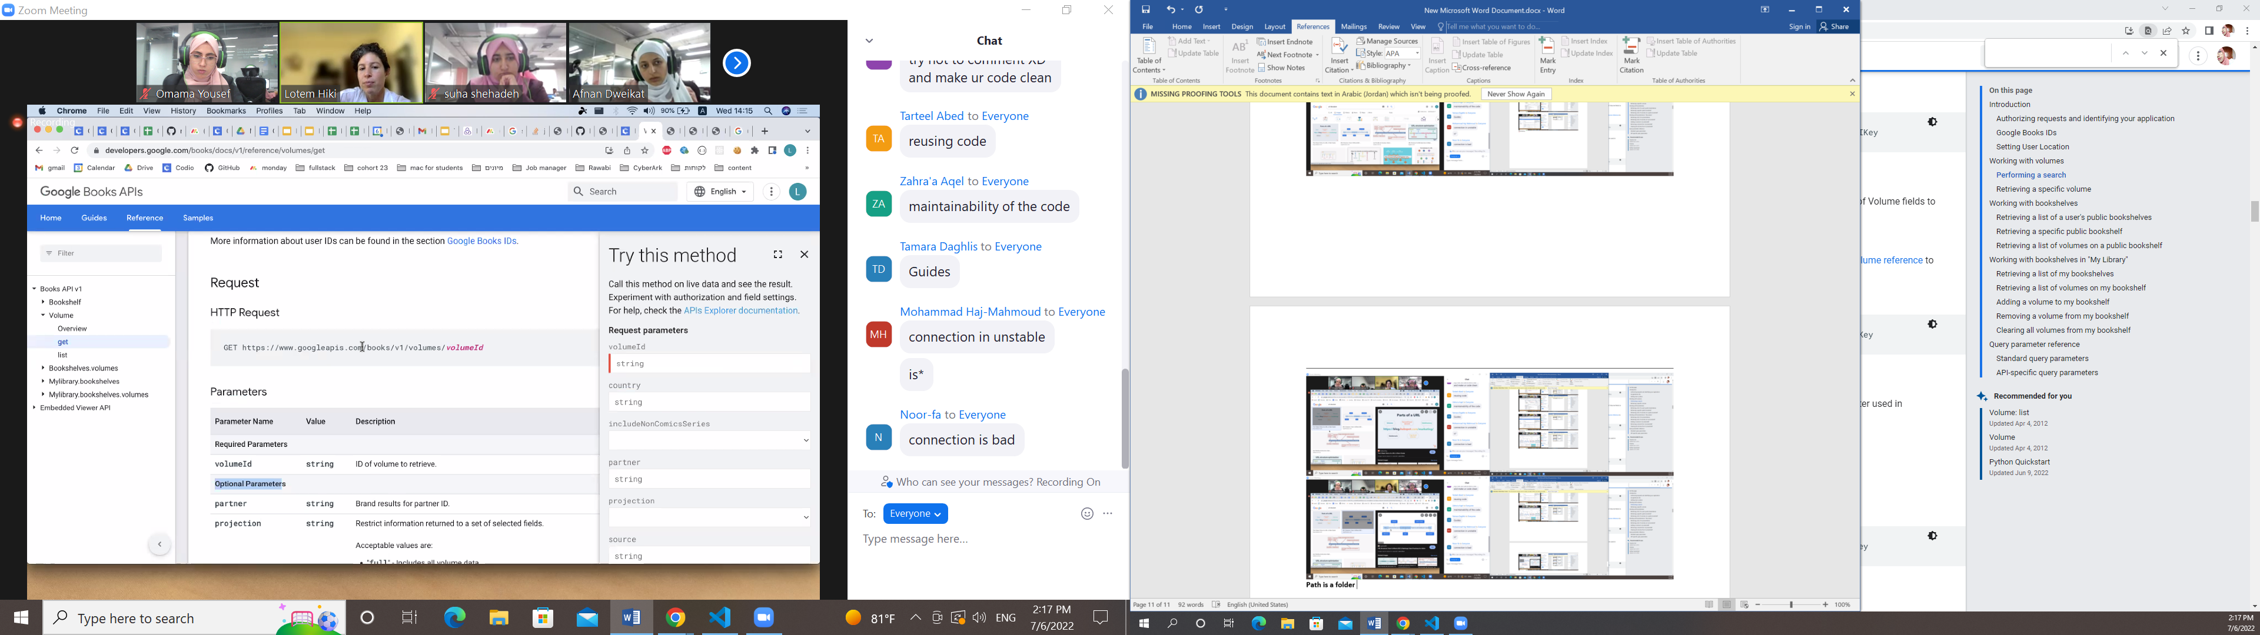

   **? parameter key and value**

   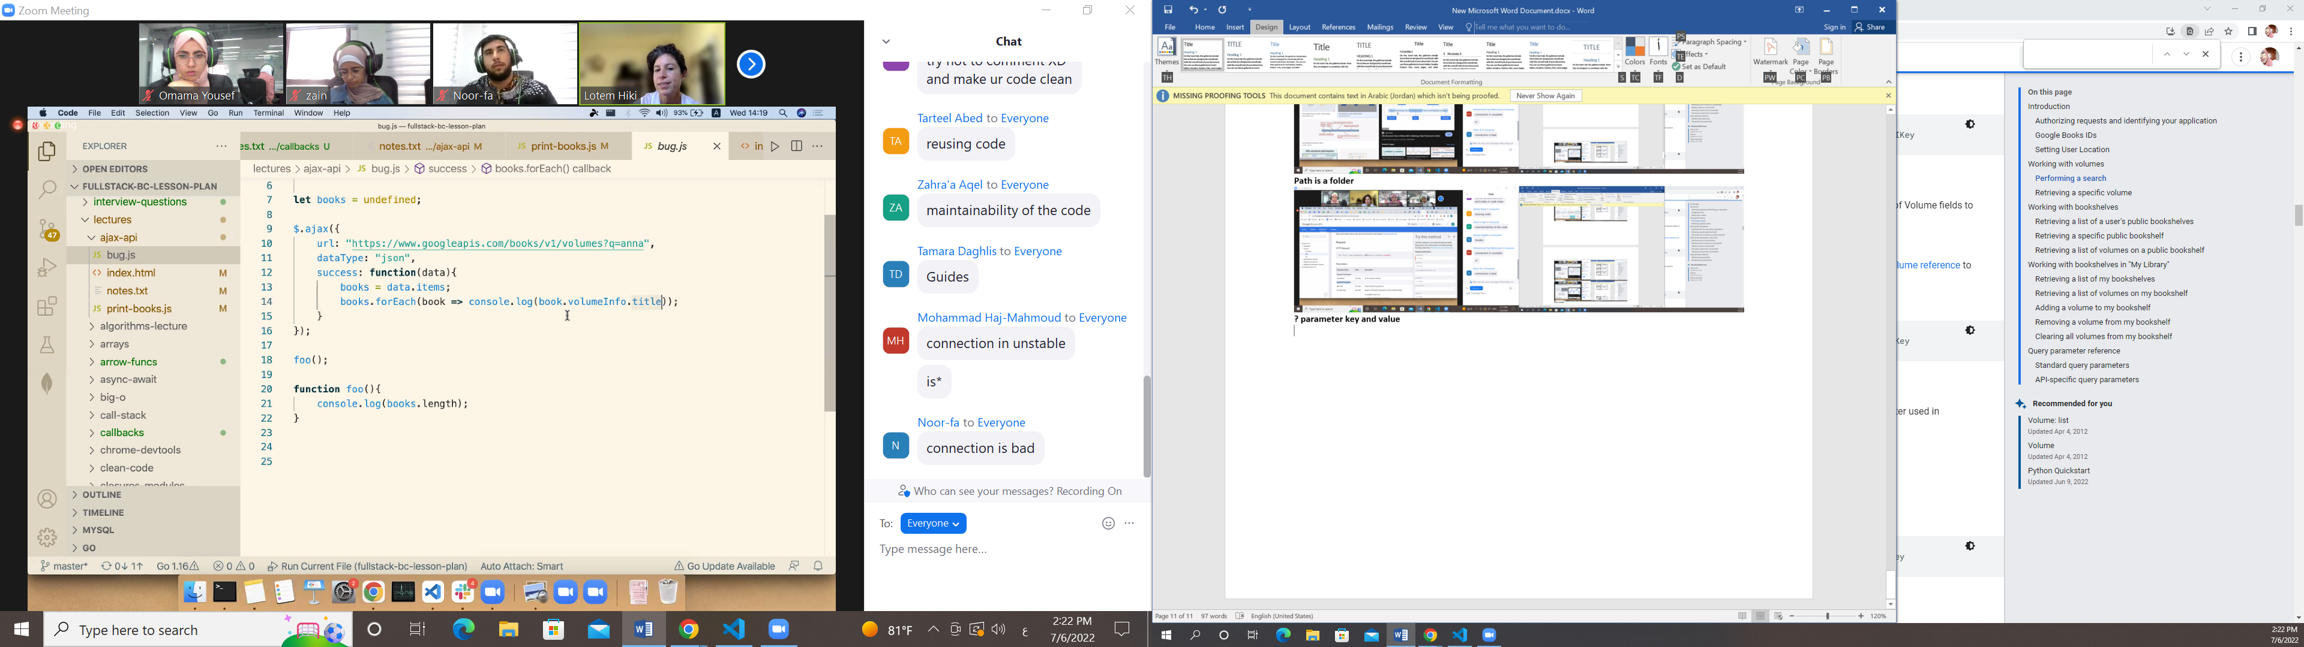

   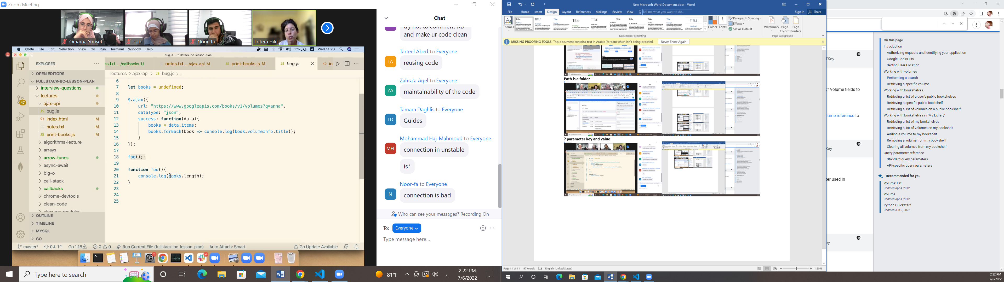

   **How many book u have**

   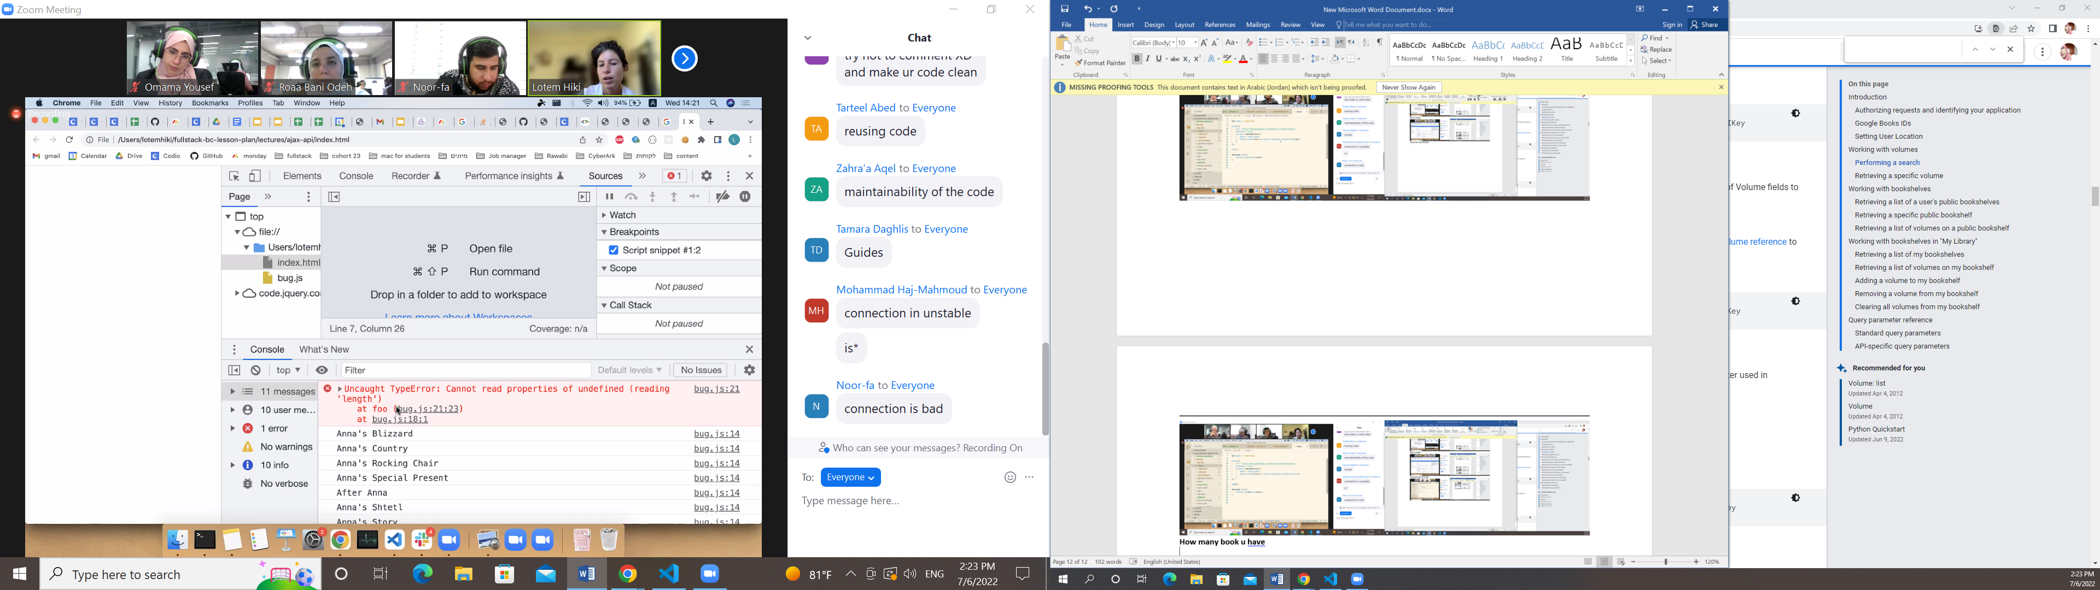

   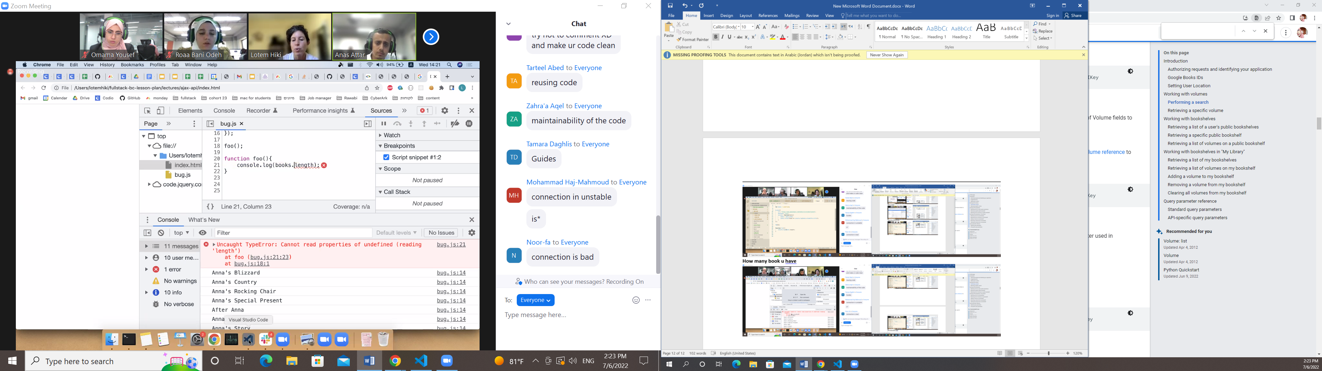

   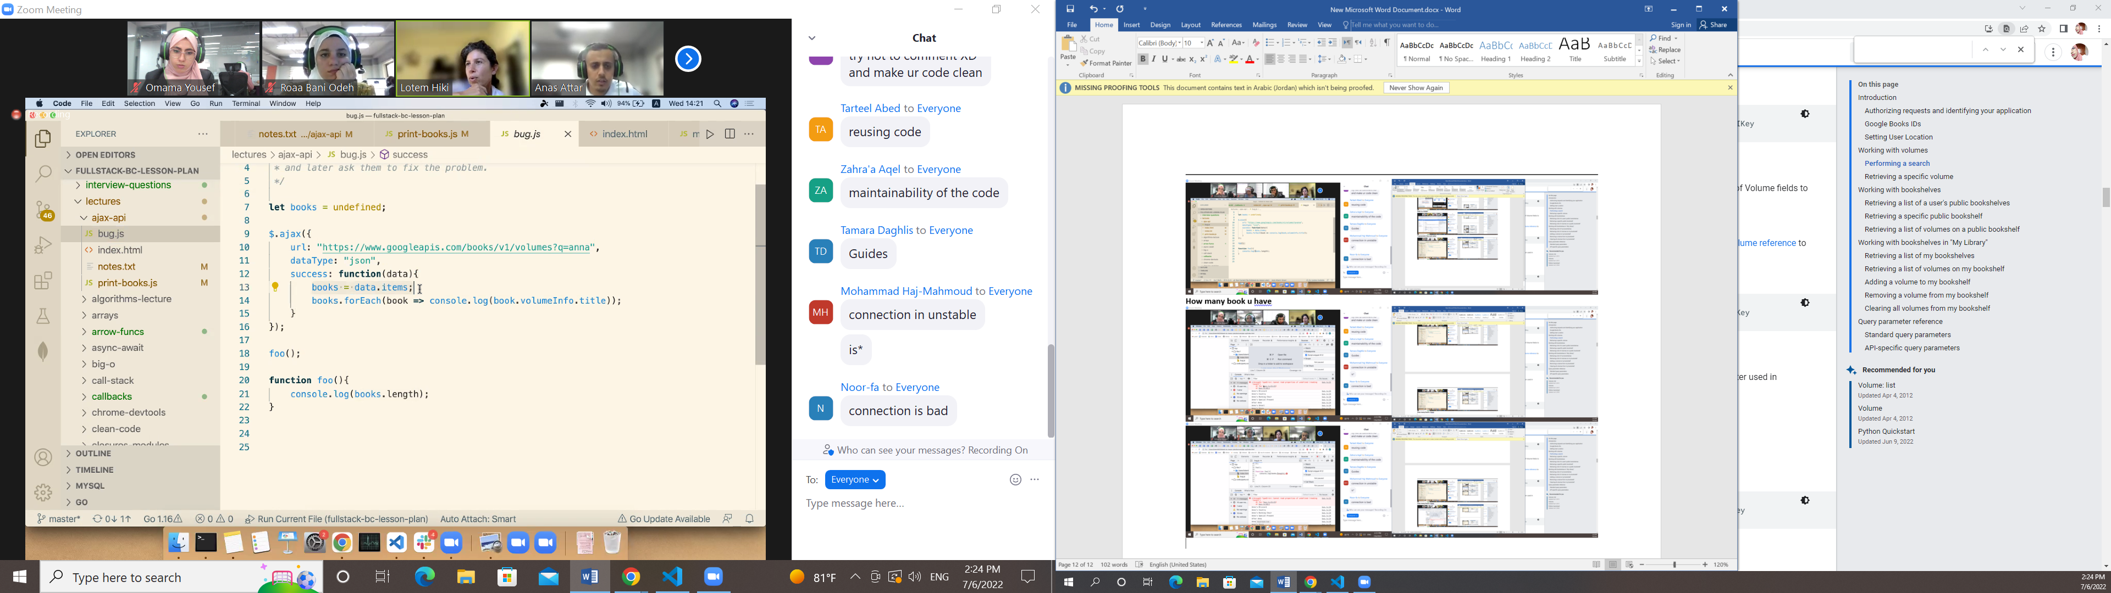**ajax is a synchronous**

   **Fooo will**

   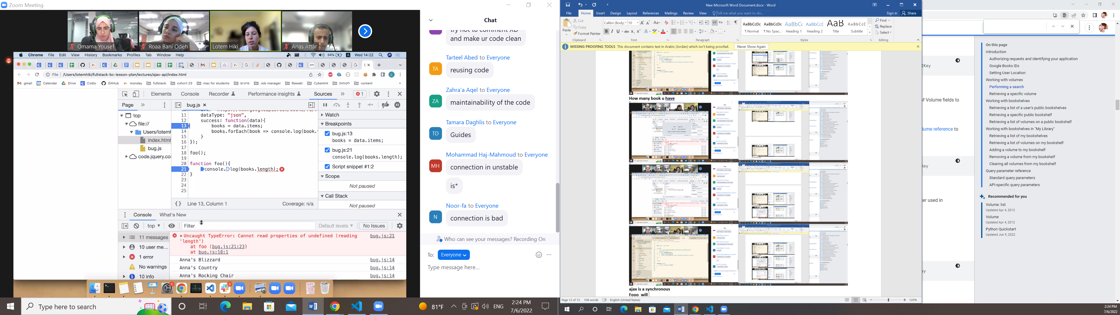

   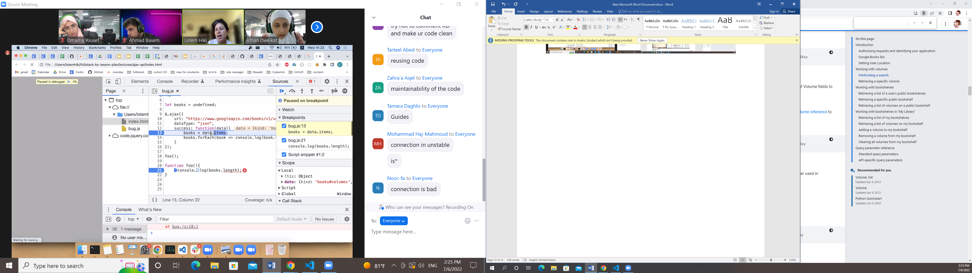

   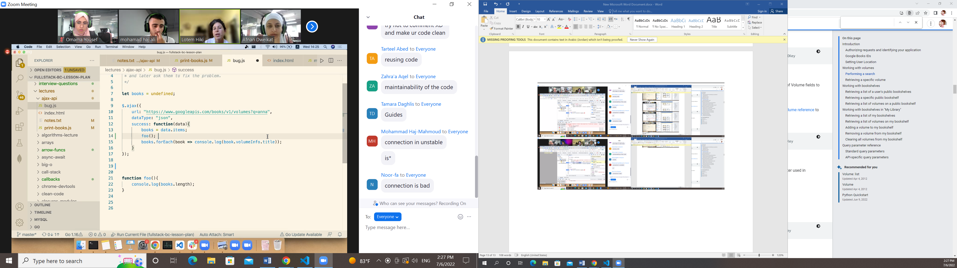

   **Solve foo insid succes**

   